Torek, 12. 5. 2020

LUM 8.b/ 8.t.

Likovna naloga: SHADOW ART/SENČNA RISBA
Število ur: 2 šolskI uri

Likovna tehnika: risanje s svinčnikom/barvica, tanek flomaster..

Material in orodja za risanje: bel list papirja, svinčnik ali flomaster, katerikoli predmet, ki ga imaš pri roki.

Vse ima svojo senco, vendar njegova oblika ne sovpada z obliko predmeta, ki ga oddaja. Belgijski umetnik, producent in režiser Vincent Bal uporablja zanimivo stran sence različnih predmetov, ki jih dopolnjujejo z ilustracijami. Tako se je rodila serija smešnih in zanimivih risb, ki razkrivajo bistvo preprostih predmetov v senci sveta.
Danes boš tudi ti naredil »shadow« risbo. Senco, ki jo meče običajen predmet, boš dopolnil z risbo. Poglej v galerijo
na strani:
https://pokukaj.si/show/22523/Umetnik_spremenil_vsakodnevne_sence_v_zabavne_ilustracije!_?frm=catside5.
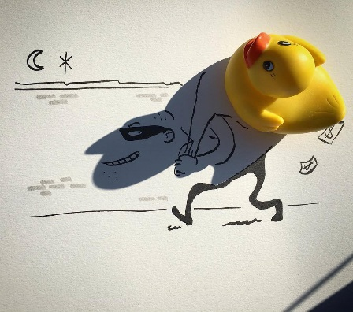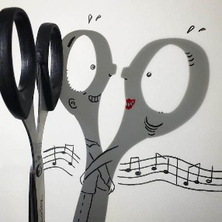

Z delom začneš tako, da si poiščeš predmet, ga postaviš pod vir svetlobe, si ogledaš senco in jo dopolniš z risbo. Ko zaključiš, fotografiraj svojo risbo in senco ter mi jo pošlji najkasneje do ponedeljka, 18. maja.

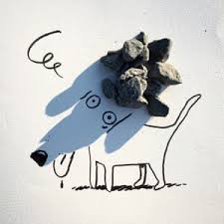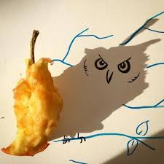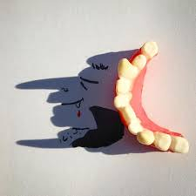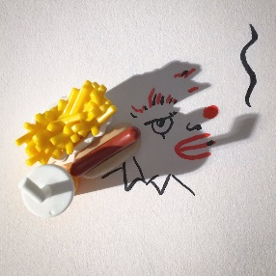

Želim vam obilo zabave pri ustvarjanju!
Pri končni oceni, se bo upoštevala tudi tvoja odzivnost do sedaj. Zato prosim, vse tiste, ki do sedaj niste oddali še nič ali niste poslali vseh likovnih nalog, da to ta teden naredite.

